## Aula 1 - Introdução

Os álcoois são compostos orgânicos identificados pela presença de um grupo – OH (hidroxila ou oxidrila) ligado diretamente a um carbono que só faz simples ligações, ou seja, um carbono saturado.

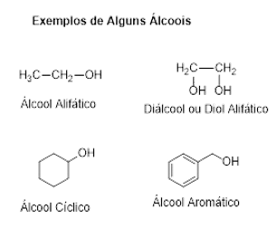

As principais reações orgânicas que envolvem os álcoois são:

* Desidratações Intramoleculares e Intermoleculares
* Oxidações
* Esterificações

*Atenção: Nem todo composto orgânico que apresenta grupos hidroxilas (OH) podem ser considerados álcoois. Observe os seguintes exemplos abaixo:*

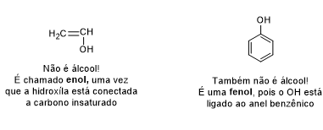

## Aula 2 - Esterificação

A reação de esterificação, também chamada de esterificação de Fischer, envolve a formação de um *éster* a partir de um *álcool* e um *ácido carboxílico*. Essa reação necessita de um catalisador para ocorrer. Neste caso, catalisa a reação os ácidos clorídrico ou então sulfúrico concentrados.

Para este tipo de reação, a ordem de reatividade dos álcoois que reagem com o ácido carboxílico é:



Observe abaixo um exemplo de reação de esterificação entre o etanol (álcool primário) e ácido acético (ácido etanoico).

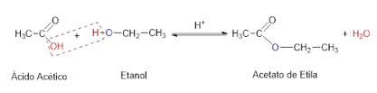

É importante notar que grupo –OH sai do ácido carboxílico e se conecta ao hidrogênio que sai da hidroxila do álcool para a formação da molécula de água.

Perceba também que a reação de esterificação gera um equilíbrio químico. A reação direta é chamada de *esterificação* enquanto a reação inversa é chamada de hidrólise de éster*.*

## Aula 3 - Transesterificação

A reação de transesterificação transforma um éster em um novo éster diferente como produto. Esta reação ocorre com um éster e um álcool em presença de um catalisador.

É também chamada de reação de alcoólise uma vez que podemos considerar que é o álcool quem faz a quebra do éster reagente.

Observe a reação de transesterificação ou alcoólise abaixo:

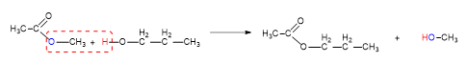

Este tipo de reação é particularmente importante devido a produção do *biodiesel*, um combustível considerado renovável que pode vir a substituir o diesel de origem fóssil (derivado do petróleo). Sua queima não produz óxidos de enxofre (SOx) uma vez que não possui enxofre que é o principal contaminante dos derivados de petróleo.

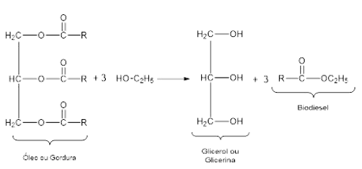

Geralmente o biodiesel consiste em ésteres metílicos ou etílicos de ácidos graxos derivados de óleos ou gorduras (lipídios).

## Aula 4 - Hidrólise de Éster

A reação de hidrólise de éster é exatamente o oposto de uma esterificação: Nós reagiremos um éster com água, para formar um ácido carboxílico e um álcool.

O éster será quebrado na ligação simples O-C, e cada um dos fragmentos receberá uma parte da molécula de água: O grupo que ficou com os dois oxigênios receberá o H+, formando um ácido carboxílico; o grupo que ficou sem nenhum oxigênio receberá o OH-, formando um álcool.

Essa reação normalmente acontece em presença de ácidos. Dizemos que ela é uma hidrólise ácida.

Um exemplo é dado pela equação genérica abaixo:

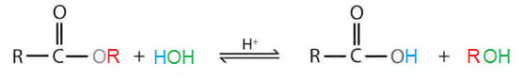

## Aula 5 - Saponificação

A grande maioria dos ésteres que encontramos na natureza está na forma de óleos e gorduras, ou seja, na forma de lipídios. Estes compostos são triésteres do glicerol (formados pela esterificação de ácidos graxos e glicerina) e podem ser utilizados para a produção de sabões numa reação conhecida como saponificação.

A saponificação ocorre em duas etapas:

1. Hidrólise do triéster do glicerol: quebra do óleo ou gordura liberando a glicerina e os ácidos graxos (ácidos carboxílicos de cadeia carbônica longa)
2. Reação de neutralização do ácido graxo por uma base inorgânica forte (NaOH ou KOH)

Observe abaixo o processo global de saponificação:

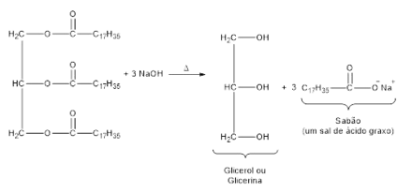

## Aula 6 - Detergentes

Detergentes são uma classe de compostos orgânicos que apresentam a mesma estrutura e propriedades que os sabões. Porém, enquanto os sabões são feitos através de produtos naturais (como ácidos graxos), os detergentes são formados através de compostos da indústria petroquímica.

Detergentes podem ser classificados como “catiônicos” ou “aniônicos”, dependendo de qual carga estará presente na parte orgânica: Quando a carga negativa está na parte orgânica, ele será classificado como um detergente aniônico; se a carga positiva estiver na parte orgânica, ele será um detergente catiônico.

Exemplo de detergente aniônico:

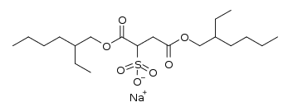

Exemplo de detergente catiônico:

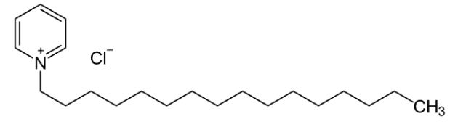  
Tanto sabões como detergentes são anfifílicos, isso é, apresentam uma parte polar e uma parte apolar. Por conta dessa propriedade, eles são chamados de “surfactantes”, pois atuam na tensão superficial de líquidos.

Uma consequência de seu caráter anfifílico é a formação de micelas: Quando colocado em um líquido, as moléculas de detergente irão interagir entre si de forma a manter os lados de mesma polaridade próximos entre si. Haverá a formação de pequenas “esferas”, chamadas de “micelas”: